Phòng GD&ĐT TP Hà Tiên  Trường Tiểu học Thuận Yên  Lớp:..................................................................  Họ và tên:……………………………………. |  | Bài kiểm tra học kỳ II  Năm học: 2021 – 2022  Môn: Tin học  Khối: 5 - Thời gian: 15 phút  Ngày kiểm tra:……………………
Điểm | Nhận xét của giáo viên | Chữ ký giám thị:……………………  Chữ ký giám khảo: ………….……..
- Trắc nghiệm (4 điểm) - Khoanh tròn vào chữ trước kết quả đúng
Câu 1. Đâu là câu lệnh đúng để tạo thủ tục hinhtron trong phần mềm Logo trong các lệnh sau?
A. Edit (hinhtron) B. Edit hinhtron
C. Edit “hinhtron D. Edit [hinhtron]
Câu 2. Để ghi lời cho bản nhạc trong phần mềm MuseScore, em chọn nốt nhạc cần ghi lời sau đó nhấn tổ hợp phím nào?
A. Ctrl + N B. Shift + N C. Ctrl + L D. Shift + L
Câu 3. Nút lệnh nào sau đây để chèn tranh ảnh vào trang trình chiếu?
Câu 4. Nút lệnh nào cho phép em nhập nốt nhạc cho bài nhạc?
Câu 5. Em hãy cho biết biểu tượng nào dưới đây là biểu tượng của phần mềm PowerPoint?

A.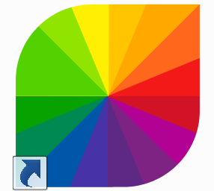 B.  C . 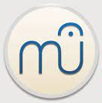 D.
Câu 6. Để thủ tục trong Logo không bị mất khi tắt máy tính em dùng lệnh nào ?
A. Save cacthutuc B. Save cacthutuc.lgo
C. Save “cacthutuc D.Save “cacthutuc.lgo
Câu 7. Đâu là tên tệp trong phần mềm MuseScore?
A. Muavui.doc B. Muavui.mscz C. Muavui.log D. Muavui.pptx
Câu 8. Một thủ tục trong Logo bắt đầu và kết thúc bởi?
A. To và Exit B. To và Edit C. Edit và End D. To và End

